Посвящение в прокадеты
Составитель: Степанова Марина Николаевна Педагог-организатор МБОУ СОШ №13
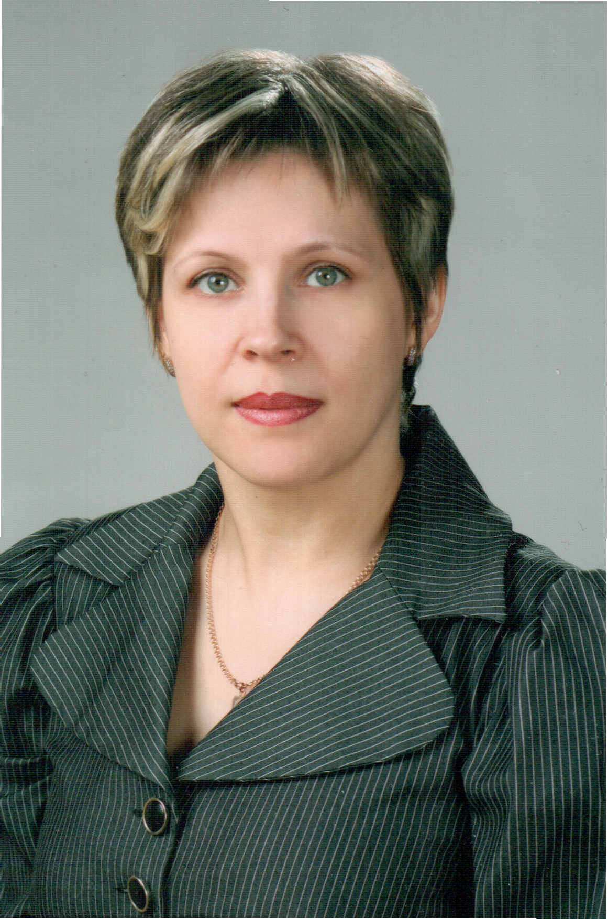

В зале сидят родители, гости праздника, прокадеты находятся в коридоре.
Звучат фанфары. Выход ведущих.

Ведущий 1-й: Внимание, школа!
Внимание, город!
Внимание, целый народ!
Волнующий праздник
Для всей нашей школы
В нашем зале идет!
Ведущий 2-й: Добрый день, уважаемые гости, педагоги, родители!
Сегодня у нас необычный праздник – мы чествуем наших прокадетов!
Ведущий 1-й: Встречайте будущих прокадетов 2-в класса.

Входят под марш ученики 2-в класса и выстраиваются в колонну.

Ведущий 2-й: Новый день нашей Родины - мирный и светлый.
День большого труда, день нелегких забот,
В исторической книге России Великой он оставит,
Наверное, несколько строк!
Ведущий 1-й: К выносу флагов Российской Федерации, Ямало-ненецкого автономного округа, города Ноябрьска прошу всех встать. Равнение на флаги! Флаги внести!

Под марш выходят старшеклассники с флагами
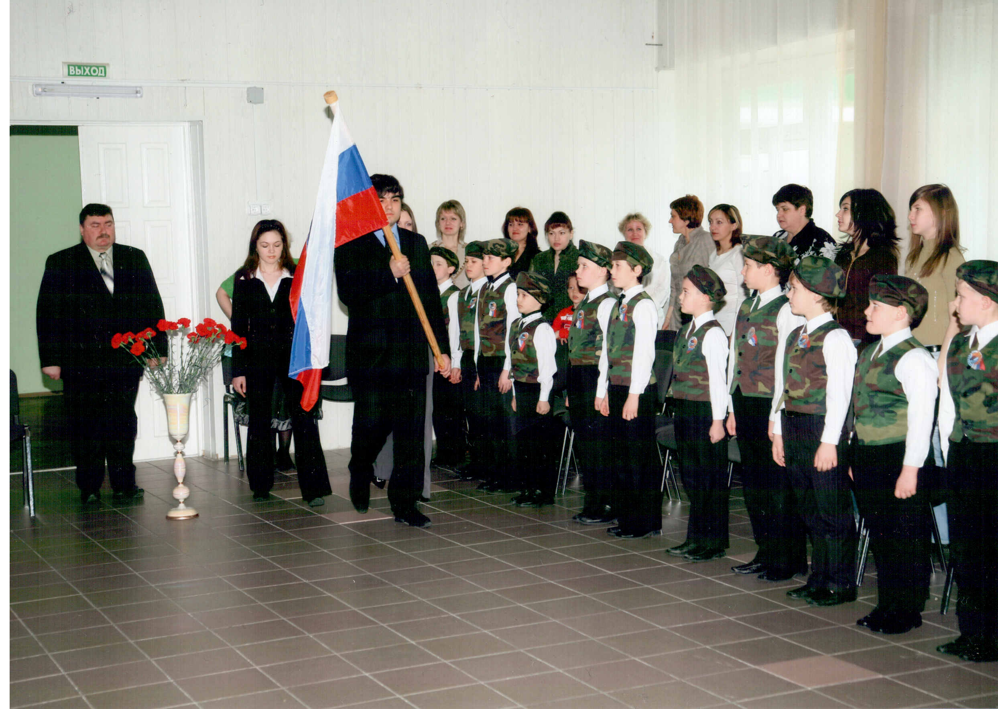
Ведущий 2-й: Праздник «Посвящения в прокадеты» учащихся 2-в класса средней школы № __ объявляется открытым.

Звучит Гимн РФ, гимн ЯМАЛа
Все прокадеты занимают заранее отведенные места.

Ведущий 1-й: Слово для напутствия будущих прокадетов предоставляется директору школы Ф.И.О.директора

Ведущие уходят. На сцену выходит ансамбль бального танца, исполняет ВАЛЬС.
Выходят ведущие

Ведущий 2-й: Главную роль в обучении и воспитании наших прокадетов играют их наставники.
Ведущий 1-й: Они им прививают не только азы грамотности, но и любовь к спорту, интерес к танцам и пению, учат видеть и беречь красоту природы.

Педагоги выходят на авансцену.
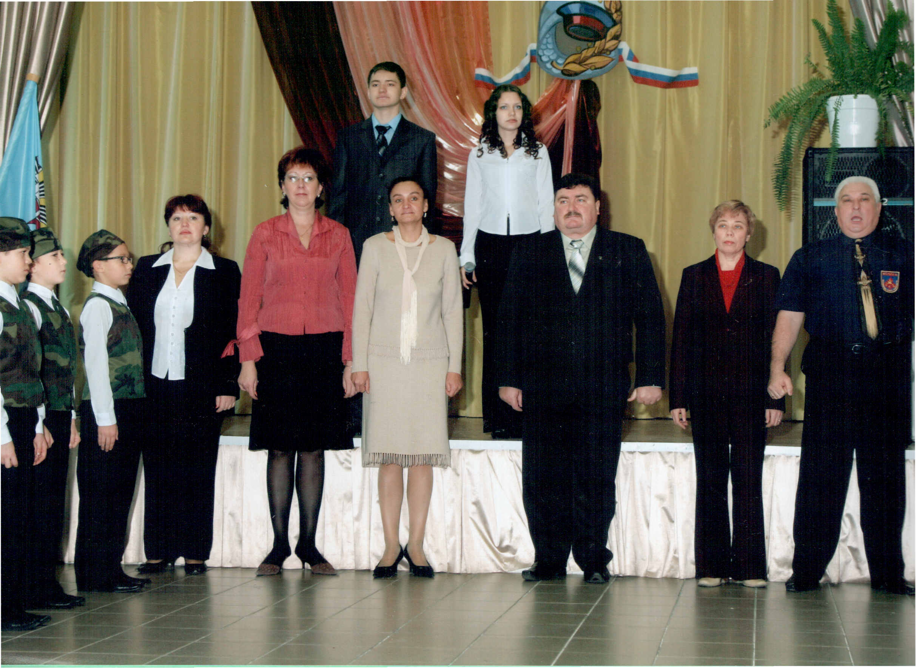

Ведущий 2-й: Внимание, встречайте педагогов прокадетского 2-в класса:
Классный руководитель – Ф.И.О педагога
Ведущий 1-й: Руководитель танца – Ф.И.О педагога
Ведущий 2-й: Руководитель военно-патриотической песни – Ф.И.О педагога
Ведущий 1-й: Руководитель школы этикета - Ф.И.О педагога
Ведущий 2-й: Руководитель рукопашного боя - Ф.И.О педагога
Ведущий 1-й: Вам слово, уважаемые педагоги.

Педагоги говорят напутственные слова.

Ведущий 2-й: Слово для поздравления предоставляется гостям

Выступление гостей.

Ведущий 1-й: Прокадетский класс – это семья, живущая по принципу «один за всех и все за одного»
Ведущий 2-й: Чтоб стать мужчиной, мало им родиться
Чтоб стать железом, мало быть рудой
Ты должен переплавиться, разбиться
И, как руда, пожертвовать собой.
Ведущий 1-й: Какие бури душу захлестнули!
Но ты все сумей принять –
От поцелуя матери до пули
И научись в бою не отступать!
Ведущий 2-й: Для всех присутствующих в подарок песня «Офицеры»

Ведущие уходят. На сцену выходят кадетов старших классов и исполняют песню «Офицеры»
Выходят ведущие

Ведущий 1-й: От знаний зависит наших.
Чтобы могуче была и сильна,
День ото дня становилась все краше
Родина наша, наша страна!
Ведущий 2-й: Дорогие прокадеты!
Желаем вам на пути не сломаться.
Не испугаться, коль грянет беда.
Время настало всем поклясться,
Что не отступим с пути некуда!
Ведущий 1-й: сейчас наступает торжественный момент. Вы – прокадеты, должны дать клятву.
Ведущий 2-й: Внимание! Будущим прокадетам 2-в класса для принятия клятвы, встать. Прокадеты, смирно!

Ведущий читает по строкам, прокадеты повторяют:
Быть честным и верным товарищем!
Воспитывать в себе лучшие человеческие качества!
Верно и самоотверженно служить своему Отечеству!
Клянемся! Клянемся! Клянемся!
Ведущий 1-й: Прокадеты, вольно!

Прокадеты садятся

Ведущий 2-й: Сегодня вас пришли поздравить выпускники нашей школы. Они принесли в подарок вам самое дорогое, самое ценное – это факел любви к Отчизне! И сегодня они с гордостью передают его вам, чтобы вы с честью пронесли его через все школьные годы.
Ведущий 1-й: Передать факел любви к Отчизне!

Звучит громкая музыка. Старшеклассниками вносится факел и передается классному руководителю.
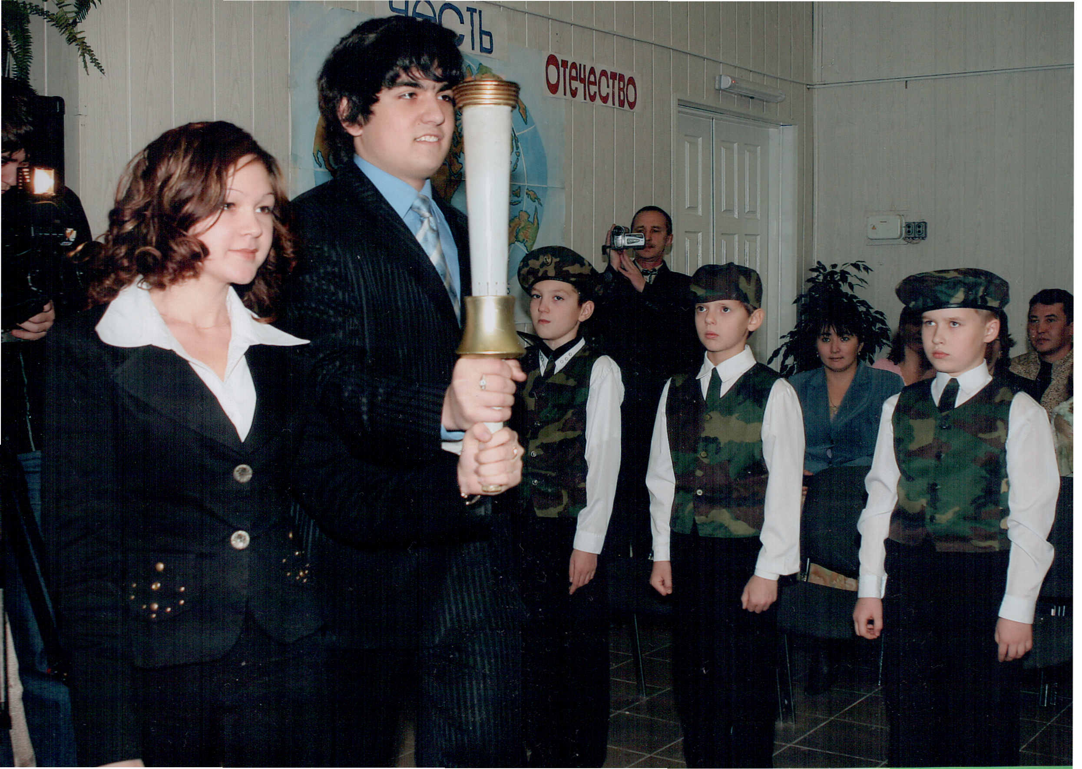
Ведущий 2-й: А сейчас лучшие выпускники школы прикрепят вам значки «Прокадет»
Звучит музыка. Старшеклассники прикрепляют значки, к ним присоединяются гости праздника.
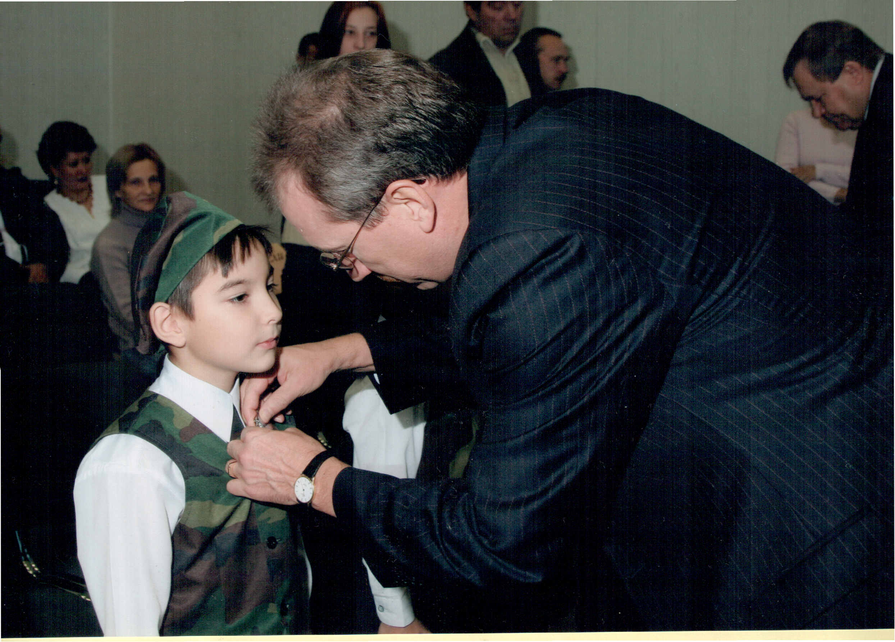
Ведущий 1-й: Итак, вы являетесь прокадетами школы № __. Поздравляем вас!
Ведущий 2-й: А наш чудесный школьный праздник продолжается!

Ведущие уходят, звучит сказочная музыка, на сцене устанавливается изба. Открываются ставни и в окошке появляются две сказочницы.

Сказочница 1-ая: Верть аль не верьте, жили в (номер школы) школе прокадеты – двадцать шесть удалых молодцев и четыре молодушки.
Сказочница 2-ая: Были они и красивы и умны, и румяны и белы. Служба у них – строевая, плясовая, тут и песня, и борьба, и красивые слова.
Сказочница 1-ая: Гостей в школьном дворце как семян в огурце. Одни – из администрации, другие – из департамента, а третьи – матушки да батюшки, бабушки да дедушки наших прокадетов – все хотят полюбоваться нашими молодцами и молодушками.
Сказочница 2-ая: Как раз был дан приказ – показать свой мастер класс. И тут в школе все запело, завертело, у детей от радости дух приподнимается и как говориться, путишествие начинается, там на месте разберемся кто куды, что к чему…

Сказочница 1-ая:
Дети наши веселились,
В путь дорогу снарядились
Шли они тропой лесной
И попали в хоровой,
Сказочница 2-ая:
И сейчас они споют
Про солдатушек споют
Свою душу распахнут.
На сцену выходят прокадеты 2-в класса и исполняют песню «Солдатушки-ребятушки»
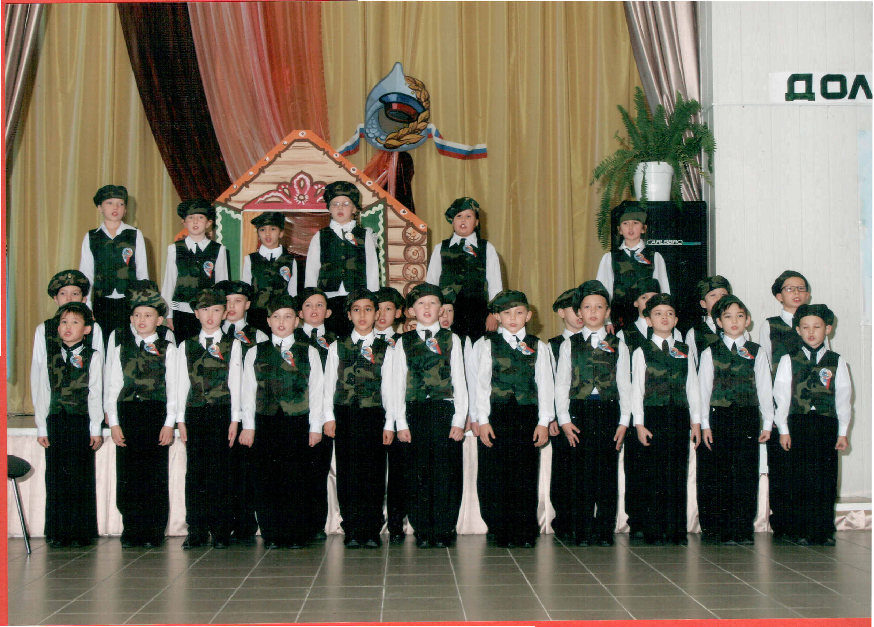
Сказочница 1-ая:
Больно хорошо поют
Сказочница 2-ая:
А пущай еще споют.

Исполняют вторую песню

Сказочница 1-ая:
Много ль времени аль мало
С той минуты пробежало –
Мы про это ничего
Не слыхали не от кого.
Сказочница 2-ая:
Ну да что нам в том за дело,
Месяц, два ли пролетело.
Ведь за ними не бежать
Станем сказку продолжать.
Сказочница 1-ая:
Прокадеты молодые
Между тем все шли да шли,
И на залу набрели.
Сказочница 2-ая:
Попадают дети в залу
Да на сказочную балу.

На сцену выходят прокадеты 2-в класса и исполняют танец.

Сказочница 1-ая:
Да, ребята, молодцы!
Путь дорогу продолжали
С каждым днем сильней крепчали
И теперь наш отряд
Прибывает в этикетный ряд.
Сказочница 2-ая:
Смотрят – давка от народу
Нет не выходу, не входу.
Так кишмя вот и кишат.
Этикету все хотят.

На сцену выходят прокадеты 2-в класса и показывают номер по этикету.

Сказочница 1-ая:
И отряд наш молодой
Тихомолком расцветал
Много силы набирал.
Сказочница 2-ая:
Ветер весело шумит.
Время весело бежит.
Проходили целый день
И попали в спортленд.

На сцену выходят прокадеты 2-в класса и показывают элементы рукопашного боя.
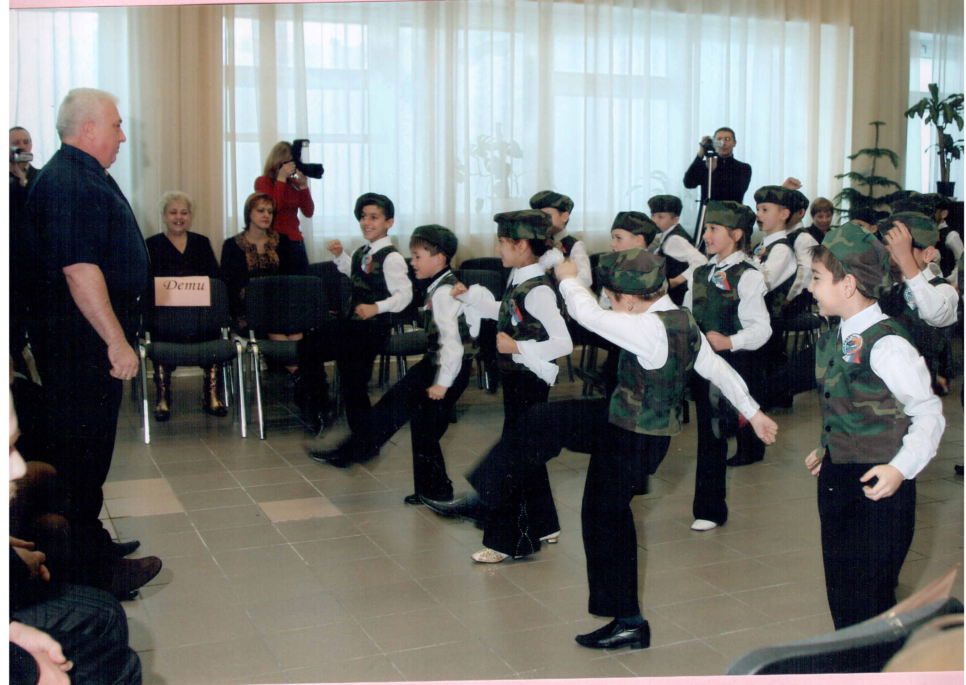
Сказочница 1-ая:
Наконец и в путь обратный
Со своею силой ратной.
Отправляются домой.
Перед ними молва бежала,
Быль и небыль разглашала.
Сказочница 2-ая:
Год пройдет, другой пройдет
И отряд наш подрастет.
Обыщи весь белы свет
Таковых в природе нет.
Но ведь это не конец,
А начало всех побед.

Сказочница 1-ая:
Сказка ложь, да в ней намек
Добрым прокадетам урок.

Звучит сказочная музыка. Ставни закрываются.
Выходят ведущие.

Ведущий 1-й: Ты сегодня прокадет,
Хвала тебе и честь.
И скоро доблестных наград
Нам будет всех не счесть.
Ведущий 2-й: С кадетским опытом ты в жизнь
Шагнешь, смотря вперед.
Ну а пока, трудись,
Смелей, труба зовет!
Ведущий 1-й: Дорогие ребята! Не забывайте, что вы прокадеты, живите по законам чести и совести, старайтесь в совершенстве овладеть знаниями в различных областях науки, не позволяйте душе лениться!
Ведущий 2-й: Пусть девизом вашей жизни будут слова великого поэта А.С.Пушкина: «Пока свободою горим, пока сердца для чести живы, мой друг! Отчизне посвятим души прекрасные порывы!»
Ведущий 1-й: Вот и все советы, проще их, наверно нету.
Забывать о них нельзя. В путь, успехов вам, друзья!
Ведущий 2-й: Под флаги Российской Федерации, Ямало-ненецкого автономного округа, города Ноябрьска прошу всех встать. Равнение на флаги! Флаги вынести!

Под марш выносят флаги.

Ведущий 1-й: Праздник «Посвящения в Прокадеты» объявляется закрытым.
Ведущий 2-й:Право первыми выйти из зала предоставляется прокадетам 2-в класса.

Под марш прокадеты выходят из зала.

